**DANH MỤC**

**Tài liệu truyền thông, giáo dục về phòng chống tác hại của thuốc lá mới dành cho giáo viên và học sinh**

|  |  |  |  |
| --- | --- | --- | --- |
| **TT** | **NỘI DUNG HƯỚNG DẪN** | **ĐỐI TƯỢNG** | **TRÌNH BÀY** |
| 1 | Tài liệu hướng dẫn truyền thông về phòng ngừa thuốc lá mới cho học sinh phổ thông (ban hành theo Quyết định số 1751/QĐ-BGDĐT ngày 22/6/2022) | Cán bộ quản lý, giáo viên, học sinh. | File PDF |
| 2 | Tài liệu hướng dẫn giáo dục lồng ghép phòng, chống tác hại của thuốc lá trong bài giảng môn học, hoạt động giáo dục cấp Trung học cơ sở (ban hành theo Quyết định số 3974/QĐ-BGDĐT ngày 01/12/2022) | Cán bộ quản lý, giáo viên, học sinh. | File PDF |
| 3 | Truyền thông về tác hại của thuốc lá | Giáo viên | PowerPoint |
| *1.1* | *Thuốc lá và các sản phẩm thuốc lá mới* |  |  |
| *1.2* | *Tác hại của thuốc lá và thuốc lá mới* |  |  |
| *1.3* | *Xu hướng sử dụng thuốc lá trong thanh thiếu niên* |  |  |
| *1.4* | *Hiểu nhầm và sự thật về thuốc lá mới* |  |  |
| *1.5* | *Kết luận và khuyến nghị* |  |  |
| 4 | Truyền thông về tác hại của thuốc lá | Học sinh | PowerPoint |
| *1.1* | *Thuốc lá và các sản phẩm thuốc lá mới* |  |  |
| *1.2* | *Tác hại của thuốc lá và thuốc lá mới* |  |  |
| *1.3* | *Hiểu nhầm và sự thật về thuốc lá mới* |  |  |
| *1.4* | *Kết luận và khuyến nghị* |  |  |
| 5 | Hỏi – Đáp về thuốc lá thế hệ mới (bộ 12 câu hỏi và đáp án) | Học sinh | PowerPoint |
| 6 | Video Clip tuyên truyền về tác hại của thuốc lá/ thuốc lá thế hệ mới |  |  |
| *6.1* | *Video Clip “Nói không với thuốc lá”* | Giáo viên và học sinh | Video Clip 2’ 43 |
| *6.2* | *Video Clip “Sức khỏe của bạn hay là thuốc lá điện tử”* | Giáo viên và học sinh | Video Clip 1’ 52 |
| *6.3* | Video Clip tổ chức truyền thông mẫu tại tỉnh Lào Cai | Giáo viên và học sinh |  |
|  | Video Clip số 1 |  | Video Clip 35’58 |
|  | Video Clip số 2 |  | Video Clip 35’55 |

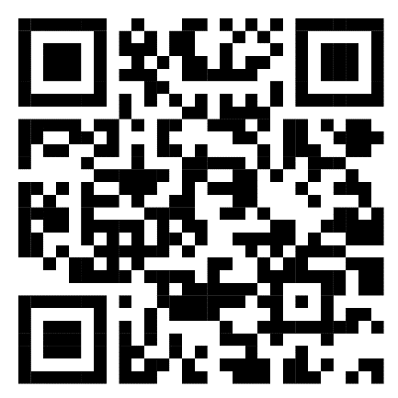

*Mã QR Tài liệu phòng chống tác hại thuốc lá*